- uniapp语音播报功能：
- 实现步骤：
- 、先把内容合成一段音频
https://tts.baidu.com/text2audio.mp3?tex='+playword+'&cuid=baike&amp&lan=ZH&amp&ctp=1&amp&pdt=301&amp&vol=100&amp&rate=32&amp&per=2&spd=5
- 、使用uni.createInnerAudioContext()方法创建并返回内部innerAudioContext对象
- 、使用innerAudioContext对象的方法实现该段音频的播放暂停

- uniapp开发app实现应用自动更新功能
- uniapp实现微信登录
1、产品实现步骤：
（1）、通过uni.login()方法（该方法不支持H5端）获取到code传给后台，保存后台返回的openId（每个进入小程序的用户的唯一标识）、srd_session（session_key是对用户数据进行加密签名的密钥）
（2）、发起授权，获取用户手机号、srd_session（此处传参需要看后台需要什么参数）传给后台进行微信登录，保存后台返回的token
2、通用逻辑：
通过uni.login()方法获取code，把code发送给后台换取唯一标识token，把token保存用于获取业务时传给后台的登录状态标识
- uniapp开发app实现个推
- 实现步骤
- 、配置和开通：在manifest.json => App模块配置 => Push(消息推送)，进行配置，上传需要的证书与填写好信息，点击开通应用。 declond开发者中心：https://dev.dcloud.net.cn/
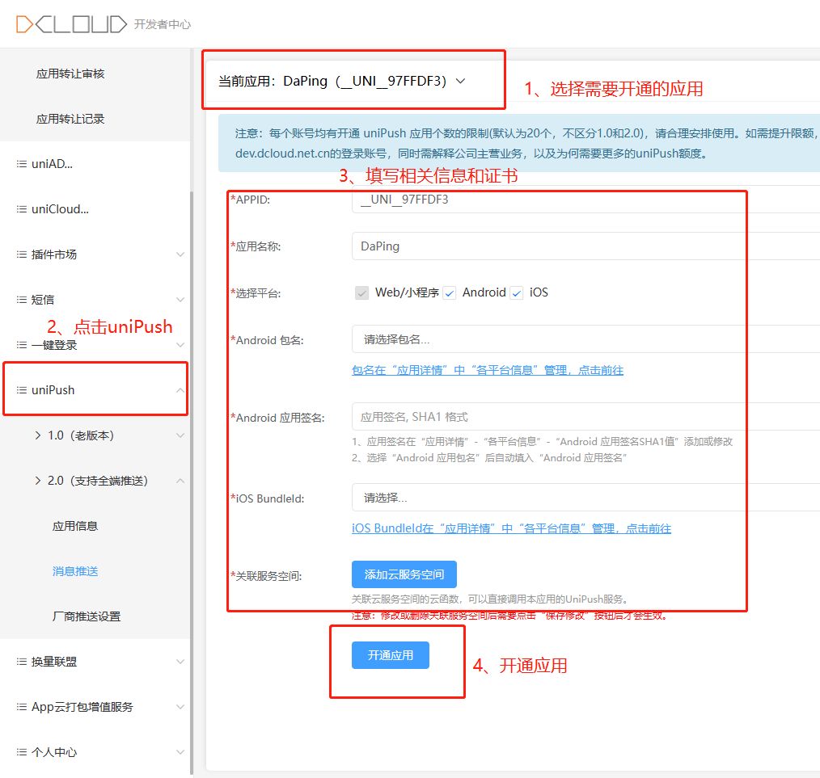
- 、在app.vue监听消息推送
uPush(){
let _this=this;
plus.push.addEventListener('receive', ({type,title,content,payload})=>{
plus.runtime.setBadgeNumber(0);
if(type=='receive' || uni.getSystemInfoSync().platform != "ios"){
//如果type!='receive'是自己本地插件的push消息栏，“拦截”避免死循环'，安卓系统没有这个问题
//判断是否为object，不是的话手动转一下。hbuilderx 3.0以上版本已经修复此问题可省略
if(typeof payload != 'object'){ payload = JSON.parse(payload) }
plus.push.createMessage(content,JSON.stringify(payload),{
title:payload.title,
subtitle:payload.content
});
}else{
plus.push.createMessage(content,JSON.stringify(payload),{
title:payload.title,
subtitle:payload.content
});
}

});
plus.push.addEventListener('click', function({payload}) {
plus.runtime.setBadgeNumber(0);
if(typeof payload != 'object'){ payload = JSON.parse(payload) }
let pages = getCurrentPages();
let currentWebview = pages[pages.length - 1].$getAppWebview();
if(_this.token){
if(currentWebview.__uniapp_route != '/pagesPublic/wait/wait'){
uni.navigateTo({
url:'/pagesPublic/wait/wait'
})
}
}else{
uni.showToast({
title: '您还未登陆，请先登录再进行查看！',
icon: 'success',
mask: true,
duration: 1000,
success() {
setTimeout(() => {
uni.redirectTo({
url:'/pagesPublic/login/login'
})
}, 1000);
}
});
}
});
}
- 支付（微信小程序、微信公众号、App、h5网页）
支付分为：
- h5网页：浏览器支付（微信支付、支付宝支付）：只需要把后台需要的订单参数传给后台，跳转到后台返回的支付链接（传参给微信和支付宝官方，生成订单支付链接）就可。

- 微信公众号：微信内置浏览器支付（微信公众号支付）：
微信官方文档：https://developers.weixin.qq.com/doc/ 选择公众号 => 微信网页开发
微信公众号支付的难点在于，它即是一个h5网页，又运行在微信内置浏览器。而uni.login()方法获取code有兼容，该方法不支持h5端使用，所以我们需要想办法实现网页授权，获取到code（参考文档：https://developers.weixin.qq.com/doc/offiaccount/OA_Web_Apps/Wechat_webpage_authorization.html）
详细描述：通过跳转链接从url中获取code的值（REDIRECT_URI为线上部署url）https://open.weixin.qq.com/connect/oauth2/authorize?appid=APPID&redirect_uri=REDIRECT_URI&response_type=code&scope=SCOPE&state=STATE#wechat_redirect
步骤一
if(this.is_weixin()&&this.getUrlCode().code){
this.getopenId(this.getUrlCode().code);
}
if(this.is_weixin()&&!this.wxAuthopenId&&!this.getUrlCode().code) {
window.location.href =
'https://open.weixin.qq.com/connect/oauth2/authorize?appid=wxbdecc384e994a91b&redirect_uri='+this.$reqUrl+'/tiku&response_type=code&scope=snsapi_userinfo&state=1#wechat_redirect';
}
步骤二
// 判断当前环境
is_weixin(){
var ua = navigator.userAgent.toLowerCase();
if(ua.match(/MicroMessenger/i)=='micromessenger') {
return true;
} else {
return false;
}
},

// 获取openId
async getopenId(codes){
let res = await this.request.post("/pro/Wx/WxInformation",{code:codes})
if(res.code==1){
// 打印openId
console.log(res.openId)
}
},

- App（微信支付、支付宝支付）：uni.requestPayment传入订单参数即可支付

- 微信小程序：uni.requestPayment传入订单参数即可支付

